**Solución taller api ecommerce**

Santiago Cardona Garcia

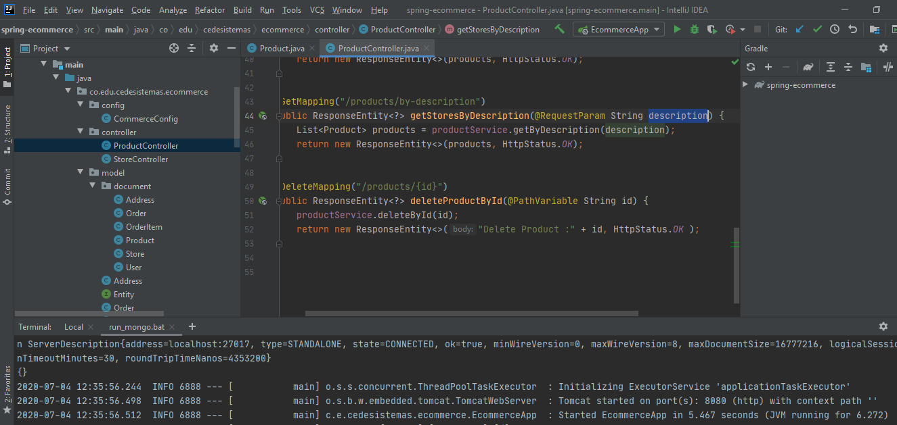

**POST /products :** Crea un producto en la base de datos mongo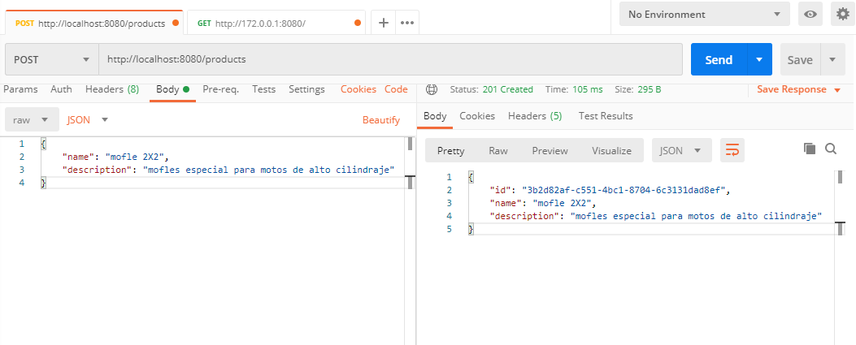

**GET /products :** Obtiene una lista con todos los productos en la base de datos

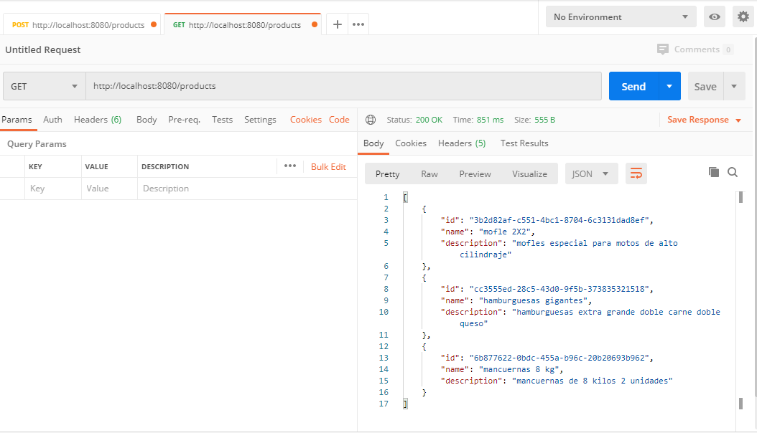

**GET /products/{id} :** Obtiene un producto dado su ID

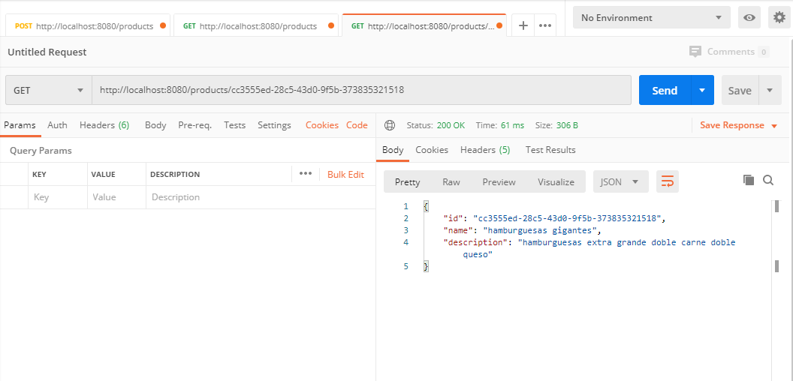

**GET /products/by-name?name= :** Obtiene una lista de productos que coinciden con el valor de “mancuernas” y otra pruebas con el valor “m”

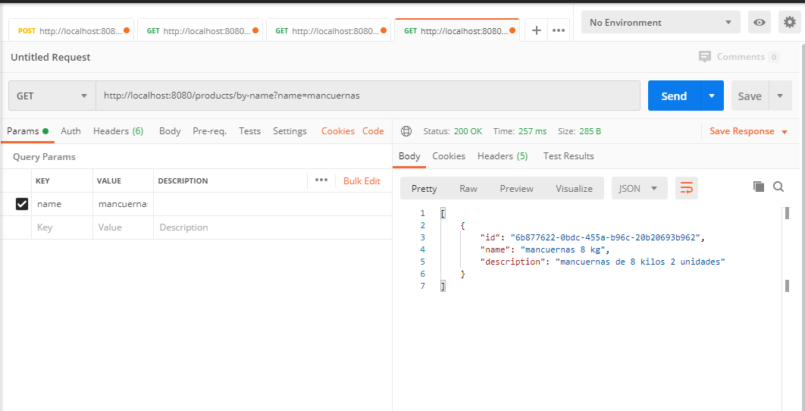

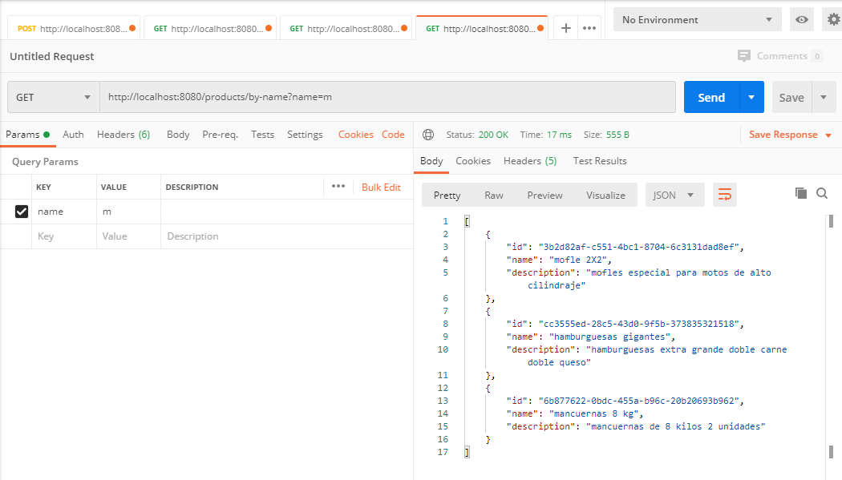

**GET /products/by-description?desc= :** Obtiene una lista de productos que coinciden con el valor de “”

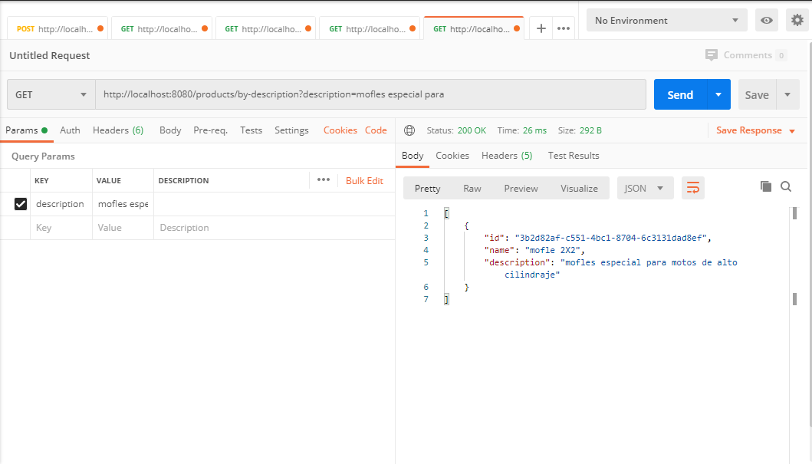

**DELETE /products/{id}** : Elimina un producto dado su ID

Base datos mongodb antes de ejecutar

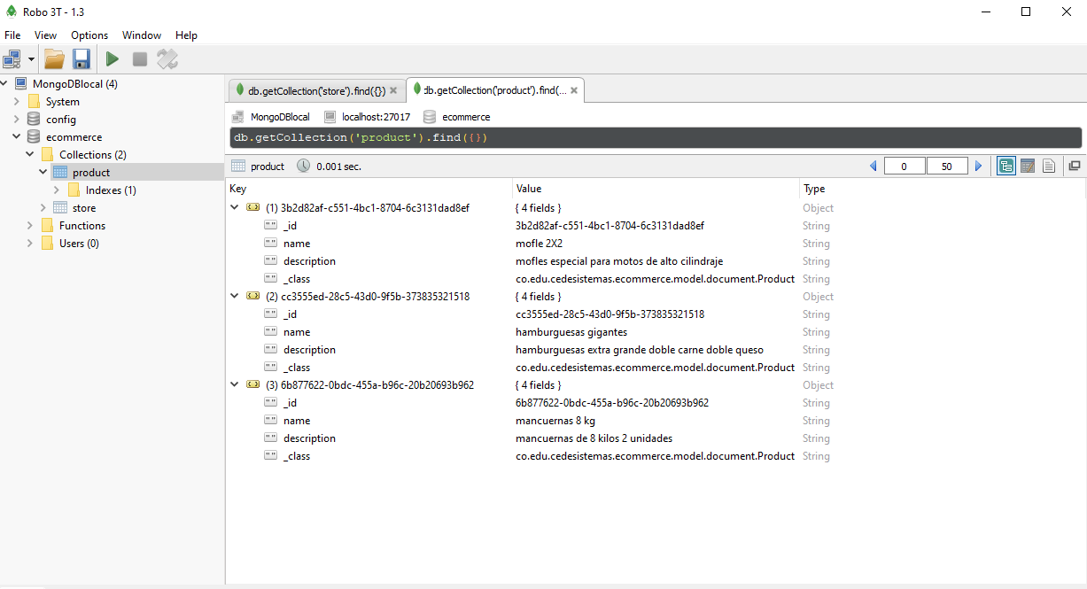

ejecución del api

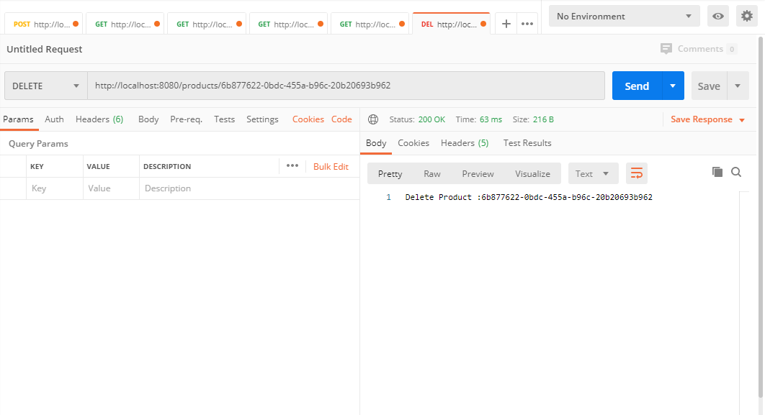

base de datos después de ejecutar el api

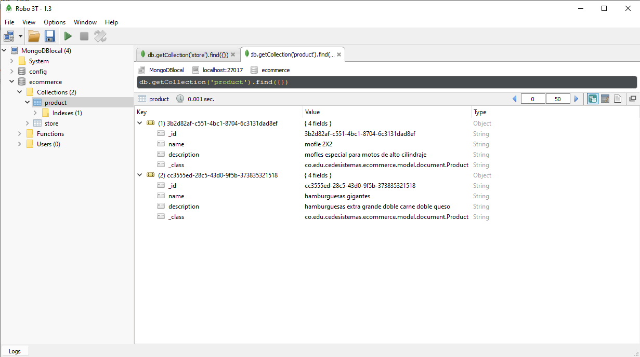

**Evidencia todas las ejecuciones.**

